**BỘ CÔNG THƯƠNG**

**TRƯỜNG ĐẠI HỌC CÔNG THƯƠNG TP.HCM**

**KHOA CÔNG NGHỆ THÔNG TIN**



**MÔN HỌC: LẬP TRÌNH ỨNG DỤNG DI ĐỘNG**

**ĐỀ TÀI: XÂY DỰNG ỨNG DỤNG BÁN HÀNG THỜI TRANG NIKE**

Giảng viên hướng dẫn: NGUYỄN THỊ BÍCH NGÂN

Sinh viên thực hiện: 2001215657 - Bồ Quang Diệu

2001216177 – Trần Đức Thiện

2001215661- Hồ Hoàng Khắc Dũng

Thành Phố Hồ Chí Minh, Tháng 6/2024

**NHẬN XÉT CỦA GIẢNG VIÊN**

Tp. Hồ Chí Minh, ngày tháng năm 2024

(Ký và ghi rõ họ tên)

**MỤC LỤC**

CHƯƠNG 1. PHÁT BIỂU BÀI TOÁN 1

1.1. Mô tả hệ thống 1

1.1.1. Người sử dụng hệ thống 1

1.1.2. Yêu cầu của hệ thống và giao diện ứng dụng 1

1.2. Phát biểu bài toán 2

1.2.1. Tổng quan về hệ thống 2

1.2.2. Mục đích của đề tài 3

1.2.3. Môi trường phát triển 3

CHƯƠNG 2. XÁC ĐỊNH YÊU CẦU KHÁCH HÀNG 4

2.1. Đặc tả yêu cầu khách hàng 4

2.1.1. Đối với khách hàng chưa có tài khoản 4

2.2. Phạm vi công việc 6

CHƯƠNG 3. PHÂN TÍCH YÊU CẦU HỆ THỐNG 6

3.1. Mô hình quy trình nghiệp vụ 6

3.2. Danh sách các Actor 7

3.3. Biểu đồ Usecase Nghiệp vụ 7

3.3.1. Sơ đồ hoạt động đặt hàng 8

3.3.2. Sơ đồ hoạt động thanh toán 9

3.4. Biểu đồ Usecase Hệ Thống 10

3.4.1. Đặc tả usecase hệ thống 11

Đặt tả usecase đặt hàng 11

3.5. Mô hình Cơ sở dữ liệu quan hệ 12

CHƯƠNG 4. GIAO DIỆN ỨNG DỤNG 15

4.1. Giao diện người dùng 15

4.1.1. Trang chủ 15

4.1.2. Trang chi tiết sản phẩm 16

4.1.3. Đăng nhập, đăng ký, quên mật khẩu 18

4.1.4. Giao diện trang sản phẩm yêu thích 22

4.1.5. Giao diện trang đặt hàng 23

4.1.6. Giao diện trang thanh toán 24

4.1.7. Giao diện trang lịch sử đơn hàng 26

4.1.8. Giao diện trang Profile 27

CHƯƠNG 5. KẾT LUẬN 29

5.1. Kết quả đạt được của đề tài 29

5.2. Hạn chế của đề tài 29

5.3. Hướng phát triển của đề tài 29

**DANH MỤC HÌNH ẢNH**

Hình 1 Hình ảnh quy trình nghiệp vụ bán thời trang 6

Hình 2 Hình ảnh Usecase Nghiệp Vụ bán hàng thời trang 7

Hình 3. Sơ đồ hoạt động đặt hàng 8

Hình 4: Sơ đồ hoạt động thanh toán 9

Hình 5: Usecase Hệ Thống bán hàng thời trang 10

Hình 6. Mô hình cơ sở dữ liệu 12

Hình 7. Giao diện trang chủ 15

Hình 8.Giao diện trang chi tiết phim 16

Hình 9. Giao diện lịch chiếu khi xem thông tin phim 17

Hình 10. Giao diện đăng nhập 19

Hình 11. Giao diện đăng ký 20

Hình 12. Giao diện quên mật khẩu 21

Hình 13. Giao diện xem sản phẩm yêu thích 22

Hình 14. Giao diện chọn loại vé và số lượng 23

Hình 15. Giao diện trang thanh toán 25

Hình 16. Giao diện lịch sử mua hàng 26

Hình 17. Giao diện trang profile 27

Hình 18. Giao diện setting trong profile 28

**DANH MỤC BẢNG**

Bảng 1. Bảng danh sách các tác nhân 10

Bảng 2. Danh sách các đối tượng của hệ thống 24

Bảng 3. Bảng phân công công việc 34

**LỜI NÓI ĐẦU**

Ngày nay, với sự phát triển của công nghệ thông tin và internet, việc mua sắm trực tuyến đã trở nên phổ biến và thuận tiện hơn bao giờ hết. Công nghệ thông tin phát triển về nhiều mặt, đặt biệt là công nghệ phần mềm. Các chương trình phần mềm càng phát triển và ứng dụng rộng rãi.

Nguồn gốc của sự phát triển này bắt nguồn từ các nhu cầu thực tế và xã hội ngày càng phát triển, nhu cầu tìm kiếm thông tin trên mạng xã hôi của con người ngày càng cao điều này giúp tiết kiệm tiền bạc, thời gian. Dưới đây là ứng dụng bán thời trang do nhóm chúng em xây dựng nhằm đáp ứng nhu cầu của khách hàng cũng như các cửa hàng thời trang.

Sau quá trình tìm hiểu, khảo sát, nghiên cứu và phát triển, đề tài “Xây dựng ứng dụng bán hang thời trang” cũng đã hoàn thành.

Chúng em xin chân thành cảm ơn thầy đã tận tình giảng dạy, trang bị các kiến thức quý báu, bổ ích trong suốt quá trình thực hiện đề tài, để ứng dụng của chúng em được hoàn chỉnh.

1. PHÁT BIỂU BÀI TOÁN
   1. Mô tả hệ thống

Hoạt động của ứng dụng bán hàng thời trang có thể mô tả như sau:

* + 1. Người sử dụng hệ thống

Đối tượng sử dụng hệ thống là: Khách hàng (user).

Khách hàng: Là người dùng chưa có tài khoản có các chức năng như: đăng ký tài khoản và các chức năng như mua hàng, thanh toán đơn hàng, xem sản phẩm, xem lịch sử đơn hàng, xem thông tin tài khoản.

* + 1. Yêu cầu của hệ thống và giao diện ứng dụng
* **Yêu cầu của hệ thống**

Hệ thống bán hàng thời trang xây dựng dựa trên cơ sở thỏa mãn các yêu cầu sau:

* Hệ thống hướng tới nhiều đối tượng nên phải thiết kế đơn giản, đẹp mắt và dễ hiểu thuận tiện cho người mua để giảm bớt cảm giác phức tạp rắc rối cho họ. Tuy nhiên thiết kế giao diện người sử dụng vẫn phải đảm bảo các quy tắc và tiêu chuẩn thiết kế, tạo sự thuân tiện và dễ dàng nhất cho người sử dụng.
* Các chức năng phải được thực hiện một cách dễ dàng, nhanh chóng và chính xác. Đảm bảo các chức năng quan trọng nhất: Đặt vé cho đối tượn mua vé.
* Việc tìm kiếm, tra cứu thông tin sản phẩm, thông tin giảm giá phải được thực hiện một cách nhanh chóng và chính xác.

Các tác nhân sử dụng hệ thống được xác định như sau:

Khách hàng: Khách hàng phải có tài khoản mới có thể sử dụng được ứng dụng.

* + **Yêu cầu về giao diện ứng dụng**
* Giao diện người dùng:

Ứng dụng có giao diện ưu nhìn, có sự bố trí và hài hòa giữa các màu sắc và các thành phần trên ứng dụng.

Các chức năng dễ sử dụng, tiện dụng.

Có sử dụng hiêu ứng làm đẹp cho ứng dụng.

* 1. Phát biểu bài toán
     1. Tổng quan về hệ thống

Ứng dụng bán hàng thời trang hỗ trợ cho việc mua hàng online ra đời với phương châm mang đến sự tiện lợi và hiện đại cho người tiêu dùng. Khi quyết định kinh doanh trên lĩnh vực này việc cạnh tranh với các thương hiệu nổi tiếng, đã tạo được thương hiệu cho mình là rất khó. Để khắc phục được điều này và biến nó thành lợi thế cạnh tranh, ứng dụng tạo ra sự khác biệt, hướng tới một phân khúc thi trường nhỏ với đối tượng khách hàng là giới trẻ, những sản phẩm mới cũng như các sản phẩm được yêu thích luôn được cập nhật thường xuyên, đón đầu xu hướng giới trẻ.

Hệ thống ứng dụng bao gồm những hoạt động chính sau:

* Đối với khách hàng

Đăng ký tài khoản.

Đăng nhập ứng dụng.

Xem và tìm kiếm danh sách các sản phẩm và thông tin liên quan đến sản phẩm.

Xem thông tin các sự kiện khuyến mãi đang diễn ra và các sự kiện sắp tới của cửa hàng.

Thêm và đánh dấu sản phẩm vào danh sách yêu thích riêng.

Đặt hàng, xem thông tin, lịch sử đặt hàng.

* + 1. Mục đích của đề tài

Xây dựng được ứng dụng thuận tiện, tốt nhất giúp các cửa hàng thời trang có thêm lựa chọn kinh doanh cũng như có thêm được nguồn thu nhập cho cửa hàng. Ngoài ra, hệ thống giúp cho khách hàng có thể ở nhà an tâm mua hàng, lựa chọn cho mình những sản phẩm yêu thích phù hợp với khách hàng.

* + 1. Môi trường phát triển

Hệ điều hành: Android 13.0 trở lên.

Ngôn ngữ lập trình: Java

Framework: API đăng nhập google, API thanh toán bằng PayPal.

Cơ sở dữ liệu: SqlServer.

1. XÁC ĐỊNH YÊU CẦU KHÁCH HÀNG
   1. Đặc tả yêu cầu khách hàng
      1. Đối với khách hàng chưa có tài khoản

* **Chức năng đăng ký tài khoản**

Hệ thống phải cung cấp cho người dùng chức năng đăng ký để sử dụng 1 số chức năng của ứng dụng.

Mô tả: Để thực hiện chức năng đăng nhập thì khách hàng cần phải đăng ký tài khoản để đăng nhập vào hệ thống.

Đầu vào: Nhập các thông tin đăng ký với (*) là phần thông tin bắt buộc.

Xử lý: Kiểm tra thông tin nhập, nếu thông tin hợp lệ sẽ lưu thông tin vào CSDL và thêm thông tin của thành viên đó vào CSDL.

Đầu ra: Đưa ra thông báo thành công hoặc yêu cầu nhập lại nếu thông tin không hợp lệ.

* **Chức năng xem thông tin chi tiết sản phẩm**

Hệ thống phải có chức năng xem thông tin chi tiết sản phẩm

Mô tả: Tên sản phẩm là tên gọi nhằm phân loại ở mức thấp nhất.

Đầu vào: Click vào ảnh, tên sản phẩm hoặc click vào các thông tin chi tiết liên quan đến sản phẩm.

Xử lý: Lấy thông tin sản phẩm từ CSDL theo đúng mã của sản phẩm.

Đầu ra: Hiển thị thông tin chi tiết của sản phẩm như hình ảnh, tên, thông tin chi tiết, giá, size, màu sắc, mã style, thông tin lựa size, đánh giá của sản phẩm.

* **Xem danh sách sản phẩm theo chủ đề**

Hệ thống phải cung cấp các chủ đề sản phẩm và trong mỗi chủ đề có danh sách các sản phẩm.

Mô tả: Chức năng nhằm giúp người dùng tìm kiếm sản phẩm theo từng chủ đề, giới tính, phong cách một cách nhanh chóng.

Đầu vào: Click vào danh mục sản phẩm.

Xử lý: Lấy thông tin sản phẩm từ CSDL theo ID chủ đề.

Đầu ra: Liệt kê tất cả các sản phẩm thuộc chủ đề đó.

* **Chức năng yêu thích sản phẩm**

Hệ thống hiển thị danh sách sản phẩm và tương ứng với mỗi sản phẩm sẽ có một icon yêu thích.

Mô tả: Cho phép người dùng xem sản phẩm và chọn vào icon yêu thích.

Đầu vào: Người dùng click vào icon yêu thích của 1 sản phẩm

Xử lý: Hệ thống sẽ lưu thông tin sản phẩm vào trong CSDL.

Đầu ra: Sản phẩm được them thành công vào danh mục các sản phẩm yêu thích.

* **Chức năng đặt hàng**

Hệ thống cung cấp cho những người dung chức năng đặt hàng và một người dung có thể đặt được nhiều sản phẩm.

Mô tả: Người dùng click chọn sản phẩm muốn đặt, chọn size, số lượng và màu sắc mong muốn.

Đầu vào: Người dùng click vào chọn sản phẩm để tiến hành đặt hàng.

Xử lý: Hệ thống truy nhập CSDL với ID tương ứng với sản phẩm đó và hiển thị tên, giá size, màu sắc, giới thiệu, đánh giá của sản phẩm đó.

Đầu ra: Chuyển sang trang thanh toán.

* **Chức năng thanh toán**

Hệ thống yêu cầu người dùng đã đặt hàng thanh toán số tiền tương ứng.

Mô tả: Người dùng tiến hành chọn thanh toán bằng thẻ tín dụng qua cổng PayPal.

Đầu vào: Người dùng click chọn phương thức thanh toán, nhập các thông tin liên quan.

Xử lý: Hệ thống xử lý kiểm tra thông tin thanh toán của khách hàng.

Đầu ra: Thông báo thanh toán thành công sản phẩm đã đặt, thông báo thanh toán không thành công nếu thông tin thanh toán sai.

* 1. Phạm vi công việc

Dựa trên bản mô tả hệ thống và yêu cầu khách hàng, hệ thống ứng dụng bán hàng thời trang cần được phát triển trong các phạm vi dưới đây:

1. Các yêu cầu của khách hàng phải được phân tích. Với mỗi yêu cầu phải xác định rõ mô tả, đầu vào, quy trình xử lý, đầu ra.
2. Với mỗi yêu cầu phức tạp, quy trình xử lý phải được minh họa bằng lưu đồ giải thuật.
3. Hệ thống được lập trình bằng các ngôn ngữ: Java và SqlServer.
4. PHÂN TÍCH YÊU CẦU HỆ THỐNG
   1. Mô hình quy trình nghiệp vụ

Hình 1 Hình ảnh quy trình nghiệp vụ bán thời trang

* 1. Danh sách các Actor

|  |  |  |
| --- | --- | --- |
| STT | Tên Actor | Ý nghĩa/Ghi chú |
| 1 | Khách hàng | Có các chức năng: đăng ký, đăng nhập, xem sản phẩm, thích sản phẩm, đặt hàng, thanh toán, đăng xuất. |

Bảng 1. Bảng danh sách các tác nhân

* 1. Biểu đồ Usecase Nghiệp vụ

Hình 2 Hình ảnh Usecase Nghiệp Vụ bán hàng thời trang

* + 1. **Sơ đồ hoạt động đặt hàng**

**Đặc tả bằng văn bảng:**

|  |
| --- |
| **Use case nghiệp vụ: Đặt hàng**  Use case bắt đầu khi khách hàng gửi yêu cầu đặt hàng trên ứng dụng. |
| **Các dòng cơ bản:**  1. Khách hàng gửi yêu cầu đặt hàng sau khi đã chọn xong sản phẩm muốn mua.  2. Hệ thống tiếp nhận yêu cầu đặt hàng của khách hàng.  3. Hệ thống tiến hành xử lý đặt hàng và lưu thông tin đặt hàng của khách hàng.  4. Hệ thống sẽ chuyển sang giao diện và yêu cầu khách hàng thanh toán qua cổng paypal.  5. Khách hàng tiếp nhận yêu cầu và tiến hành thanh toán.  6. Quy trình thanh toán được mô tả tiếp theo bằng sơ đồ hoạt động thanh toán. |
| **Các dòng thay thế:**  - Tại bước4 nếu khách hàng đổi ý hoặc không có tài khoản trên PayPal thì khách hàng có thể dừng hoạt động đặt hàng. |

Hình 3. Sơ đồ hoạt động đặt hàng

* + 1. **Sơ đồ hoạt động thanh toán**

**Đặc tả bằng văn bản:**

|  |
| --- |
| **Use case nghiệp vụ: thanh toán**  Use case bắt đầu khi khách hàng xác nhận đặt hàng và tiến hành thanh toán đơn hàng. |
| **Các dòng cơ bản:**  1. Hệ thống gửi thông tin thanh toán đến cho khách hàng.  2. Khách hàng tiếp nhận thông tin và thực hiện thanh toán.  3. Khách hàng tiến hàng chọn thẻ tín dụng hợp lệ để tiến hành thanh toán.  4. Hệ thống sẽ kiểm tra thông tin thẻ tín dụng.  5. Kiểm tra thẻ và thanh toán thành công hệ thống sẽ lưu hóa đơn vào database.  6. Hệ thống hiển thị thông báo thanh toán thành công đến cho khách hàng. |
| **Các dòng thay thế:**  - Tại bước 4, nếu trong quá trình thanh toán có vấn đề thì quay lại bước 2. |

Hình 4: Sơ đồ hoạt động thanh toán

* 1. Biểu đồ Usecase Hệ Thống

Hình 5: Usecase Hệ Thống bán hàng thời trang

* + 1. Đặc tả usecase hệ thống

Đặt tả usecase đặt hàng

|  |  |
| --- | --- |
| Tên use case | Đặt hàng |
| Use case ID | UC1 |
| Tác nhân chính | Khách hàng |
| Tổng quan | Use case bắt đầu khi khách hàng thực hiện đặt hàng trên hệ thống. |
| Độ ưu tiên | Cao |
| Mối quan hệ | - Tác nhân: Khách hàng  - Include: Đăng nhập, Thanh toán  - Extend: Không có |
| Dòng sự kiện chính | 1. Khách hàng vào danh mục giỏ hàng chứa sản phẩm đã lựa chọn.  2. Khách hàng thực hiện đặt hàng.  3. Hệ thống xác nhận đơn hàng.  4. Khách hàng xác nhận đặt hàng.  5. Khách hàng thanh toán cho đơn hàng. (Thực hiện bởi use case include thanh toán) |
| Dòng sự kiện phụ | - Tại bước 4 xử lý trường hợp xác nhận đơn hàng không thành công. |
| Tiền điều kiện | Khách hàng phải kết nối mạng với ứng dụng hệ thống cửa hàng. |
| Hậu điều kiện | Không có |

**Đặt tả usecase thanh toán**

|  |  |
| --- | --- |
| Tên use case | Thanh toán |
| Use case ID | UC2 |
| Tác nhân chính | Khách hàng |
| Tổng quan | Use case bắt đầu khi khách hàng thực hiện thanh toán cho đơn hàng. |
| Độ ưu tiên | Cao |
| Mối quan hệ | - Tác nhân: Khách hàng  - Include: Đặt hàng |
| Dòng sự kiện chính | 1. Khách hàng xác nhận xác đặt hàng.  2. Khách hàng lựa chọn thẻ tín dụng cho phương thức thanh toán.  3. Hệ thống kiểm tra giao dịch.  4. Hệ thống cập nhật trạng thái thanh toán. |
| Dòng sự kiện phụ | - Tại bước 3 xử lý trường hợp giao dịch không thành công. |
| Tiền điều kiện | Khách hàng phải kết nối mạng với ứng dụng của hệ thống.  Khách hàng phải có tài khoản tín dụng để thực hiện giao dịch. |
| Hậu điều kiện | Không có |

* 1. Mô hình Cơ sở dữ liệu quan hệ

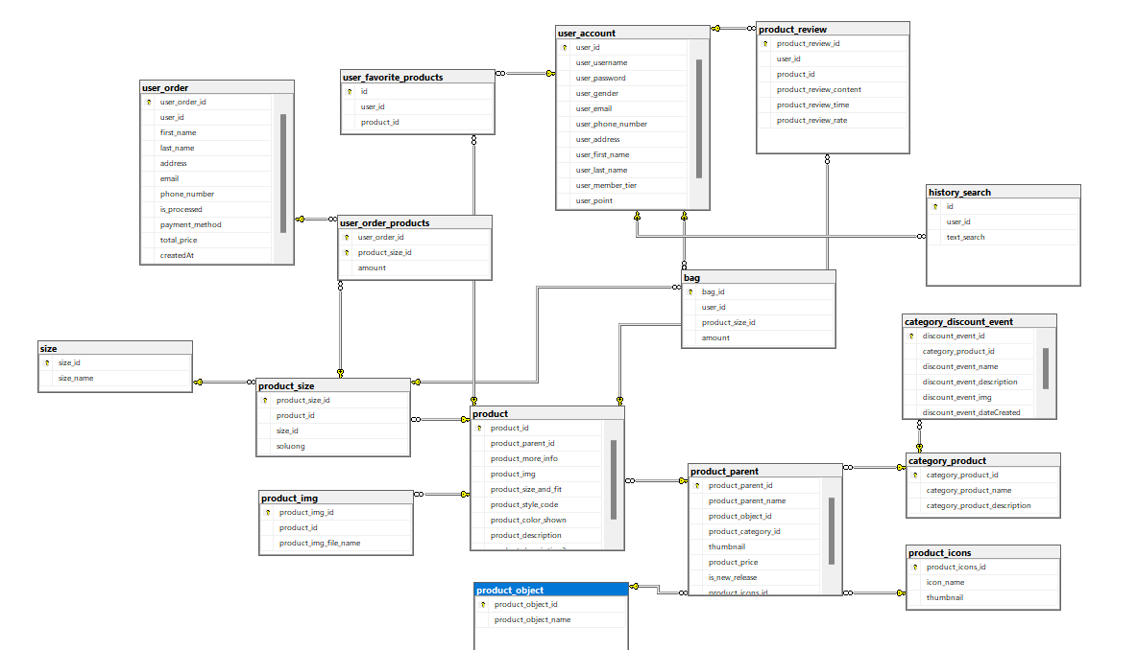

Hình 6. Mô hình cơ sở dữ liệu

**Danh sách đối tượng của hệ thống**

|  |  |  |
| --- | --- | --- |
| STT | Tên đối tượng | Thuộc tính |
| 1 | USER_ACCOUNT | USER_ID,  USER_ USERNAME, USER_PASSWORD, USER_GENDER, USER_EMAIL, USER_PHONE_NUMBER, USER_ADDRESS, USER_FIRST_NAME, USER_LAST_NAME, USER_MEMBER_TIER, USER_POINT. |
| 2 | USER_ORDER | USER_ORDER_ID,  USER_ID, FIRST_NAME. LAST_NAME, ADDRESS, EMAIL, PHONE_NUMBER, IS_PROCCESSD, PAYMENT_METHOD, TOTAL_PRICE, CREATED_AT |
| 3 | USER_ORDER_PRODUCTS | USER_ORDER_ID,  PRODUCT_SIZE_ID,  AMOUNT |
| 4 | USER_FAVORITE_PRODUCT | ID, USER_ID, PRODUCT_ID |
| 5 | PRODUCT | PRODUCT_ID,  PRODUCT_PARENT_ID.  PRODUCT_MORE_INFO,  PRODUCT_IMG,PRODUCT_SIZE_AND_FIT, PRODUCT_STYLE_CODE, PRODUCT_COLOR_SHOWN, PRODUCT_DESCRIPTION. |
| 6 | PRODUCT_IMG | PRODUCT_IMG_ID, PRODUCT_ID,  PRODUCT_IMG_FILE_NAME |
| 7 | PRODUCT_SIZE | PRODUCT_SIZE_ID, PRODUCT_ID, SIZE_ID, SOLUONG |
| 8 | SIZE | SIZE_ID, SIZE_NAME |
| 9 | PRODUCT_OBJECTS | PRODUCT_OBJECT_ID,  PRODUCT_OBJECT_NAME |
| 10 | PRODUCT_PARENTS | PRODUCT_PARENT_ID, PRODUCT_PARENT_NAME, PRODUCT_OBJECT_ID, PRODUCT_CATEGORY_ID, THUMBNAIL, PRODUCT_PRICE,  IS_NEW_RELEASE, PRODUCT_ICONS_ID |
| 11 | PRODUCT_ICONS | PRODUCT_ICONS_ID, ICON_NAME, THUMBNAIL |
| 12 | PRODUCT_REVIEW | PRODUCT_REVIEW_ID, USER_ID, PRODUCT_ID, PRODUCT_REVIEW_CONTENT, PRODUCT_REVIEW_TIME, PRODUCT_REVIEW_ROLE, PRODUCT_REVIEW_TITLE |
| 13 | BAG | BAG_ID, USER_ID, PRODUCT_SIZE_ID, AMOUNT |
| 14 | HISTORY_SEARCH | ID, USER_ID, TEST_SEARCH |
| 15 | CATEGORY | CATEGORY_PRODUCT_ID, CATEGORY_PRODUCT_NAME, CATEGORY_PRODUCT_DESCRIPTION |
| 16 | CATEGORY_DISCOUNT_EVENT | DISCOUNT_EVENT_ID, DISCOUNT_PRODUCT_ID, DISCOUNT_EVENT_NAME, DISOCUNT_EVENT_DESCRIPTION, DISCOUNT_EVENT_IMG, DISCOUNT_EVENT_dateCreated |

1. GIAO DIỆN ỨNG DỤNG
   1. Giao diện người dùng
      1. Trang chủ

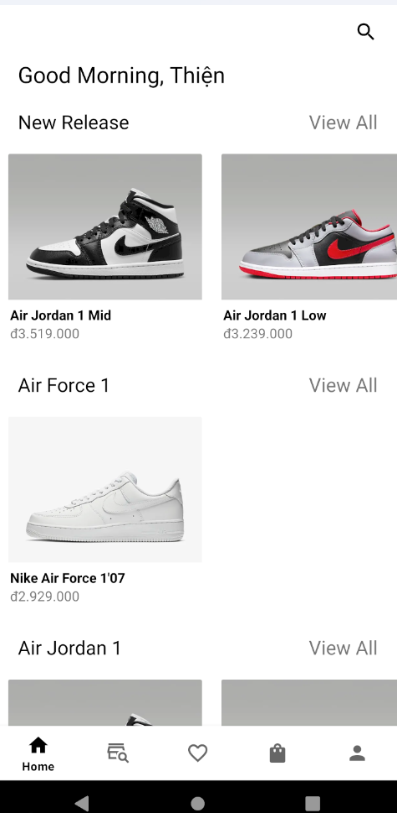

Hình 7. Giao diện trang chủ

* + 1. Trang chi tiết sản phẩm

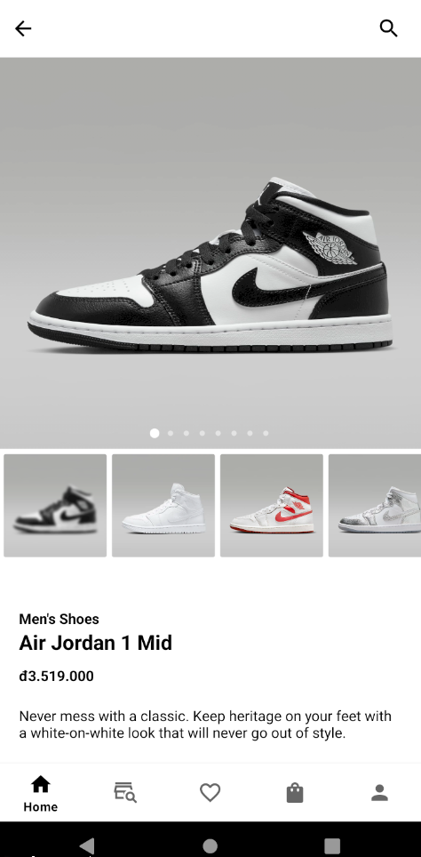

Hình 8.Giao diện trang chi tiết phim

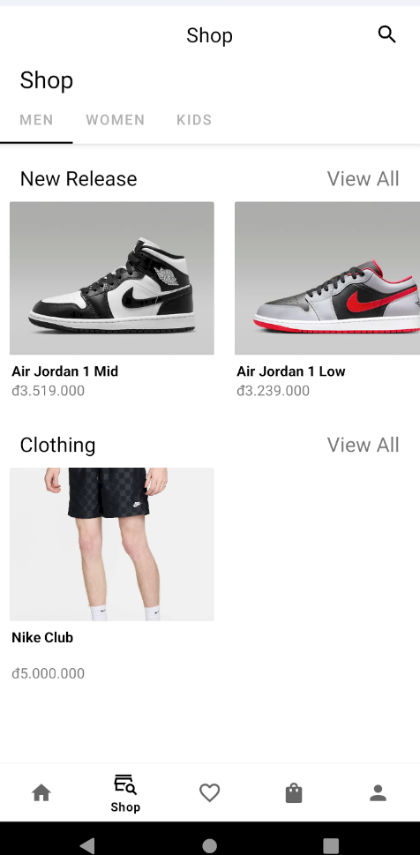

Hình 9. Giao diện lịch chiếu khi xem thông tin phim

* + 1. Đăng nhập, đăng ký, quên mật khẩu

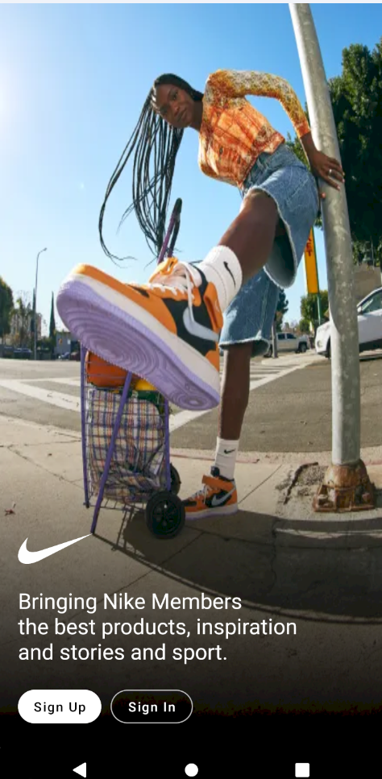

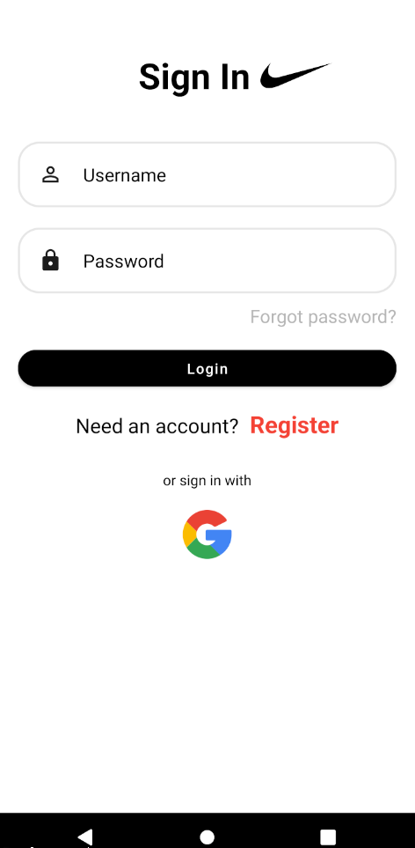

Hình 10. Giao diện đăng nhập

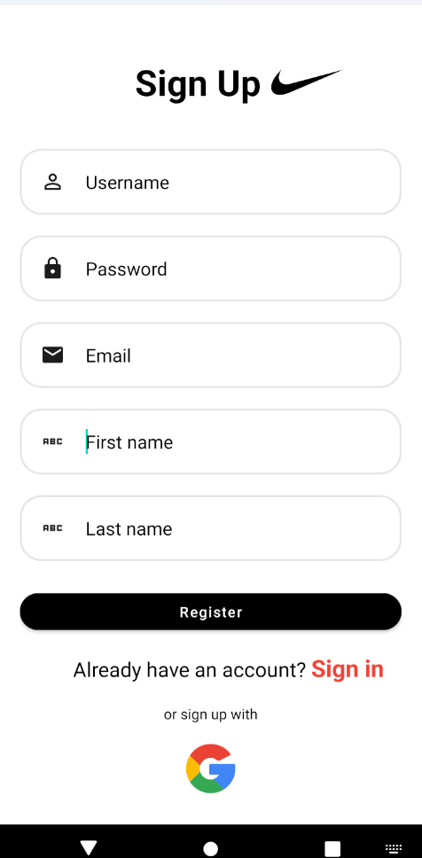

Hình 11. Giao diện đăng ký

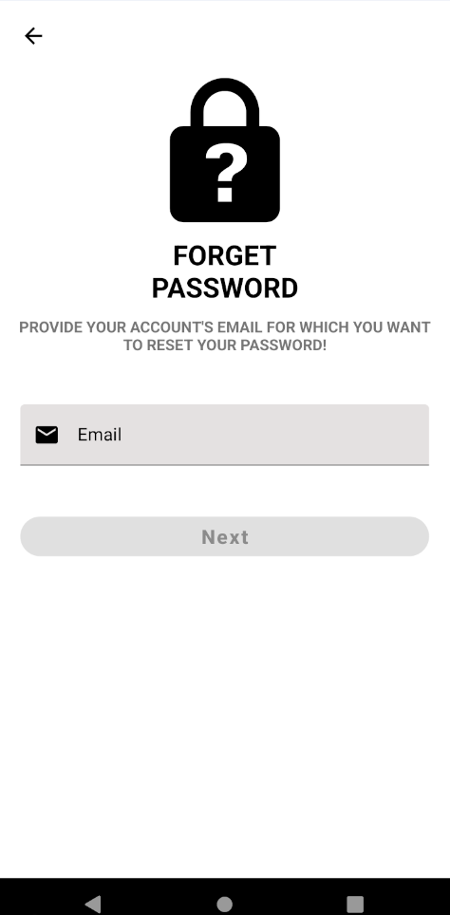

Hình 12. Giao diện quên mật khẩu

* + 1. Giao diện trang sản phẩm yêu thích

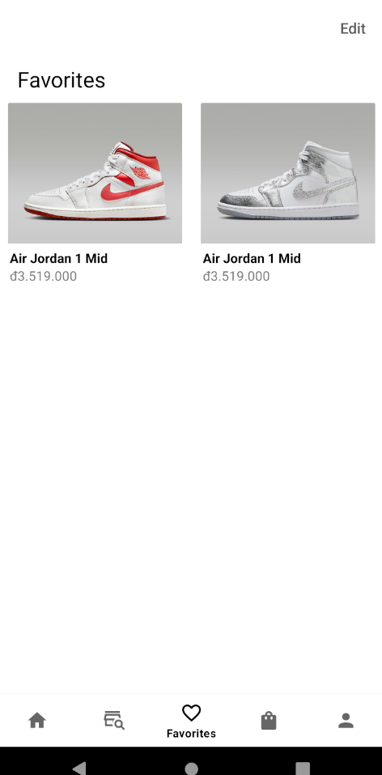

Hình 13. Giao diện xem sản phẩm yêu thích

* + 1. Giao diện trang đặt hàng

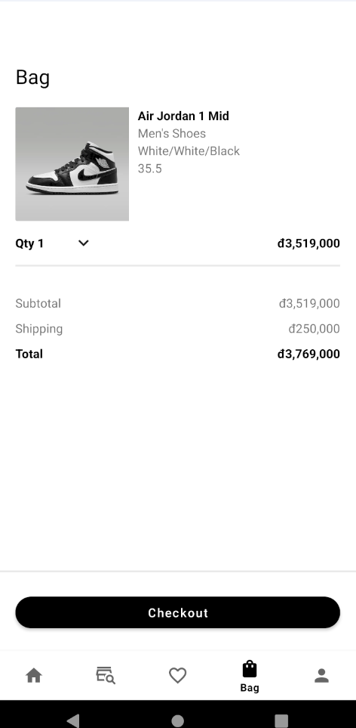

Hình 14. Giao diện chọn loại vé và số lượng

* + 1. Giao diện trang thanh toán

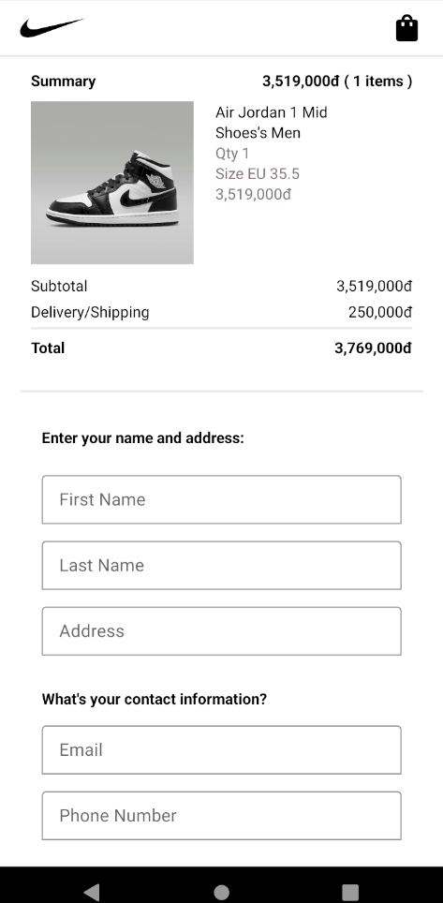

Nhập thông tin đăng nhập để vào thẻ  
Pay Email: [sb-xierw31100119@business.example.com](mailto:sb-xierw31100119@business.example.com)

Password: W#1}0,Mb

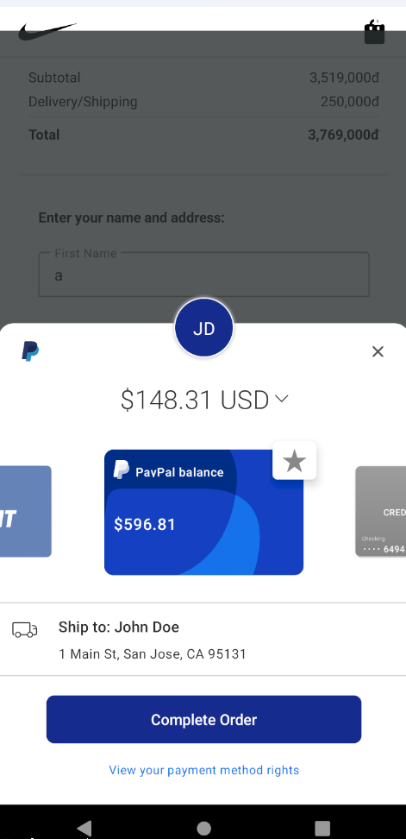

Hình 15. Giao diện trang thanh toán

* + 1. Giao diện trang lịch sử đơn hàng

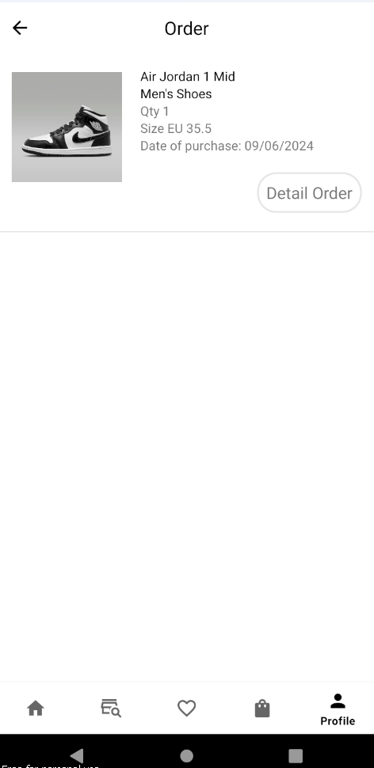

Hình 16. Giao diện lịch sử mua hàng

* + 1. Giao diện trang Profile

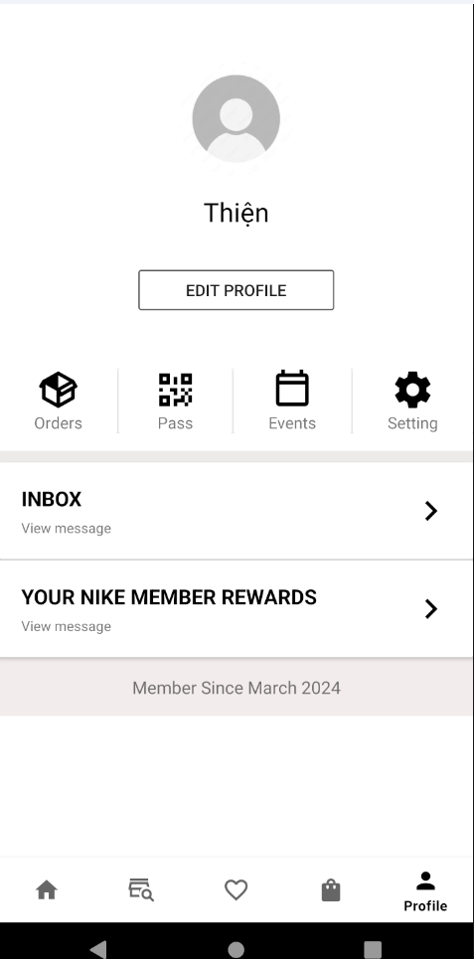

Hình 17. Giao diện trang profile

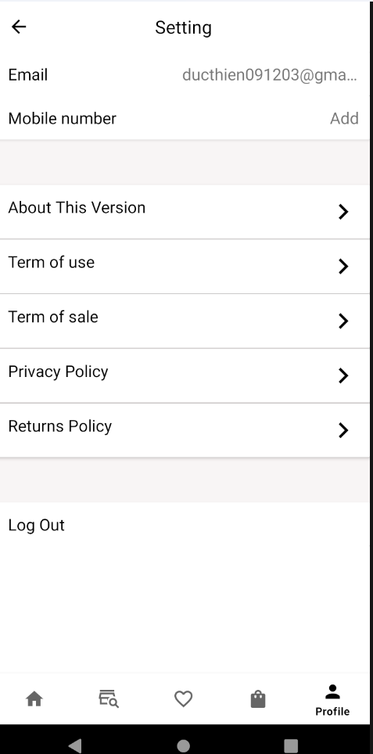

Hình 18. Giao diện setting trong profile

1. KẾT LUẬN
   1. Kết quả đạt được của đề tài

* Hoàn thành một số chức năng cơ bản của ứng dụng.
* Xây dựng ứng dụng giúp cho người dùng có thể xem thông tin nhanh hơn và tiết kiệm thời gian hơn.
* Thông tin được trình bày 1 cách rõ ràng.
  1. Hạn chế của đề tài

Một số chức năng còn nhiều hạn chế.

* 1. Hướng phát triển của đề tài

Đề tài này có thể phát triển theo các hướng như sau:

* Cho phép người dùng có thể chat trực tuyển.
* Phát triển thêm đa ngôn ngữ dễ dàng cho người sử dụng.

**BẢNG PHÂN CÔNG**

|  |  |  |  |
| --- | --- | --- | --- |
| **Mssv** | **Họ Tên** | **Các chức năng** | **Tỷ lệ đóng góp** |
| 2001215661 | **Hồ Hoàng Khắc Dũng** | Thiết kế database,Xây dựng giao diện (Login Lobby,giao diện app),hiển thị sản phẩm và chi tiết sản phẩm theo đối tượng, mục yêu thích, giỏ hàng, thanh toán , tính năng bình luận và đánh giá | **100%** |
| 2001215657 | **Bồ Quang Diệu** | Đăng nhập và đăng ký bằng Google, Tính năng quên mật khẩu, Đơn hàng và chi tiết đơn hàng, tìm kiếm sản phẩm, danh mục sản phẩm, xem tất cả bình luận và đánh giá theo sản phẩm | **100%** |
| 2001216177 | **Trần Đức Thiện** | Xây dựng database và nhập liệu,Đăng ký, đăng nhập, cập nhật thông tin cá nhân, cập nhật Email, xây dựng giao diện ( Đăng nhập, Đăng ký, Profile/Settings ) | **90%** |

Bảng 4. Bảng phân công công việc